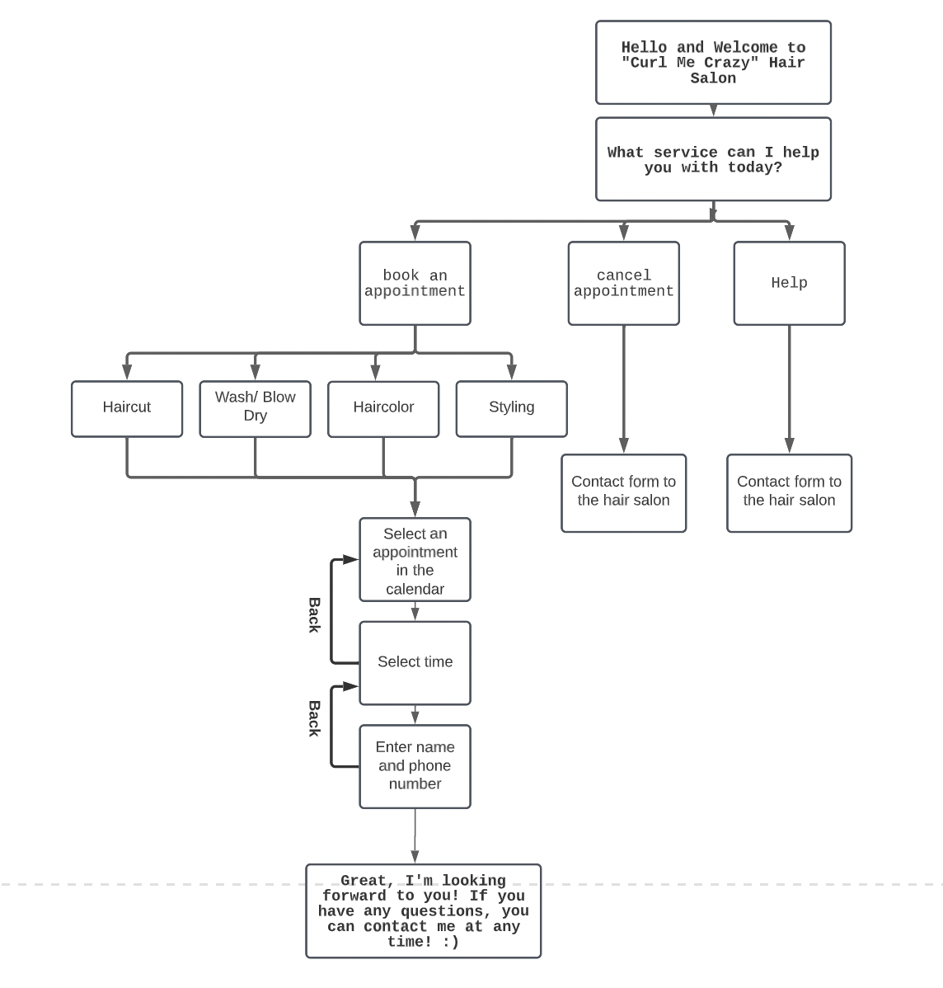
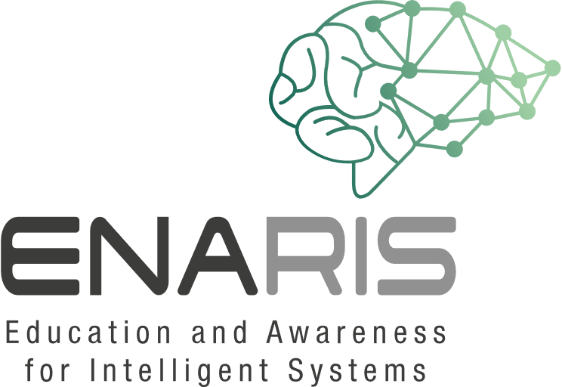
Folyamatábra-alapú Chatbot készítése
Egy lehetséges folyamatábra egy chatbothoz.
Ebben a feladatban egy folyamatábrán alapuló chatbot készül plakátpapír (nagyalakú rajzlap), toll és öntapadós cetlik (post-it) használatával.
A döntési fán alapuló chatbotok a legkevésbé beszélgetős chatbot-fajták, amelyek egy előre programozott folyamatot követnek, ami lehet nagyon egyszerű vagy összetett is. Az ilyen chatbotok előre kiválasztott widgeteket használnak a feleletválasztás különböző módjait felkínálva. Ez a mód lehetőséget nyújt ugyan a chatbot szövegeinek és a megjelenítési lehetőségek kreatív megoldására, de a felhasználónak az előre meghatározott lehetőségek közül kell választania.
- Keressen egy területet, amire a chatbot specializálódhat. Szeretné egy fodrászatnál időpontegyeztetésre használni? Pizzát kíván rendelni vele? Vagy öltse magára egy terapeuta szerepét? Előzetes diagnózist állítson fel beteg emberekről? Vagy a költségvetését kívánja kiszámítani és kezelni a segítségével?
- Miután kiválasztotta a típusát, át kell gondolnia, hogy a chatbot milyen feladatokat végezzen el.
Tegyük fel, hogy egy fodrászüzlet chatbotját időpontok foglalására készítették. Milyen információkra kérdezzen rá a chatbot, hogy az időpontfoglalás végrehajtható legyen? Pontos dátum, személyes adatok, – mint a név és telefonszám – a fodrászati szolgáltatás fajtája stb.
- • A következő lépésben fel kell építeni egy folyamatábrát, amelyen minden információra vonatkozó kérdés szerepel.

